Mô hình Use case Hệ thống quản lý thư viện

Version 3.0

Sinh viên thực hiện:

1712878 – Nguyễn Thọ Tuấn

1712882 – Nguyễn Thanh Tùng

1712883 – Nguyễn Thanh Tùng

**Bảng ghi nhận thay đổi tài liệu**

|  |  |  |  |
| --- | --- | --- | --- |
| **Ngày** | **Phiên bản** | **Mô tả** | **Người thay đổi** |
| 23/06/2020 | 1.0 | Thêm sơ đồ Usecase và đặc tả usecase 1-9 | Nguyễn Thanh Tùng - 83 |
| 23/06/2020 | 2.0 | Hoàn thành đặc tả các usecase 10 - 18 | Nguyễn Thanh Tùng - 82 |
| 24/06/2020 | 3.0 | Hoàn thành đặc tả các usecase 19-25 | Nguyễn Thọ Tuấn |
|  |  |  |  |
|  |  |  |  |

Mục lục

1. Danh sách các Actor 7

2. Danh sách các Use-case 8

3. Đặc tả Use-case 10

3.1 Đặc tả Use-case “Đăng kí tài khoản đọc giả” 10

3.2 Đặc tả Use-case “Đăng nhập” 11

3.3 Đặc tả Use-case “Đăng xuất” 13

3.4 Đặc tả Use-case “Đổi mật khẩu” 14

3.5 Đặc tả Use-case “Xem tình trạng mượn sách” 15

3.6 Đặc tả Use-case “Xem lịch sử mượn sách” 16

3.7 Đặc tả Use-case “Xem thông tin chi tiết của sách” 17

3.8 Đặc tả Use-case “Nhập sách mới vào thư viện” 19

3.9 Đặc tả Use-case “Chỉnh sửa thông tin sách” 20

3.10 Đặc tả Use-case “Xóa sách” 21

3.11 Đặc tả Use-case “Lập phiếu mượn” 22

3.12 Đặc tả Use-case “Tìm phiếu mượn” 25

3.13 Đặc tả Use-case “Cập nhật phiếu mượn” 26

3.14 Đặc tả Use-case “Nhận trả sách” 27

3.15 Đặc tả Use-case “Cập nhật quy định” 30

3.16 Đặc tả Use-case “Tìm đọc giả theo tên” 31

3.17 Đặc tả Use-case “Tìm đọc giả theo id” 32

3.18 Đặc tả Use-case “Tìm sách theo id” 33

3.19 Đặc tả Use-case “Phân loại sách theo thể loại” 35

3.20 Đặc tả Use-case “Tìm sách theo mã isbn” 36

3.21 Đặc tả Use-case “Phân loại sách theo chủ đề” 38

3.22 Đặc tả Use-case “Tìm sách theo tác giả” 40

3.23 Đặc tả Use-case “Phân loại sách theo nhà xuất bản” 41

3.24 Đặc tả Use-case “Xem thông tin chi tiết đọc giả” 43

3.25 Đặc tả Use-case “Sửa thông tin đọc giả” 44

3.26 Đặc tả Use-case “Chỉnh sửa trạng thái tài khoản” 46

3.27 Đặc tả Use-case “Xóa tài khoản đọc giả” 47

3.28 Đặc tả Use-case “Gia hạn tài khoản đọc giả” 49

3.29 Đặc tả Use-case “Gia hạn sách” 51

3.30 Đặc tả Use-case “Xem thống kê tiền phạt” 53

3.31 Đặc tả Use-case “Reset mật khẩu cho đọc giả” 57

3.32 Đặc tả Use-case “Tạo tài khoản đọc giả” 57

3.33 Đặc tả Use-case “Thêm sách mới” 58

3.34 Đặc tả Use-case “Xóa sách” 59

3.35 Đặc tả Use-case “Chỉnh sửa thông tin sách” 59

3.36 Đặc tả Use-case “Xem danh sách đọc giả của thư viện” 60

3.37 Đặc tả Use-case “Chỉnh sửa thông tin sách” 61

3.38 Đặc tả Use-case “Xem danh sách đọc giả của thư viện” 62

3.39 Đặc tả Use-case “Tìm đọc giả” 62

3.40 Đặc tả Use-case “Xuất thống kê” 63

3.41 Đặc tả Use-case “Thông báo khi mượn sách quá hạn” 64

# Danh sách các Actor

|  |  |  |
| --- | --- | --- |
| STT | Tên Actor | Ý nghĩa/Ghi chú |
| 1 | Đọc giả | Là người sử dụng các chức năng như tìm kiếm, mượn sách, trả sách, đóng phí phạt,… |
| 2 | Thủ thư | Là người có trách nhiệm thêm sách, người dung; chỉnh sửa sách, gia hạn |
| 3 | Hệ thống | Nhiệm vụ chính là gửi thông báo qua email |

# Danh sách các Use-case

|  |  |  |
| --- | --- | --- |
| **STT** | **Yêu cầu** | **Ghi chú** |
| 1 | Đăng ký tài khoản đọc giả | Đọc giả đăng kí tài khoản thông qua thủ thư, tạo thẻ thư viện luôn |
| 2 | Đăng nhập hệ thống |  |
| 3 | Đăng xuất |  |
| 4 | Đổi mật khẩu |  |
| 5 | Xem tình trạng mượn sách | Hiển thị thông tin sách đang mượn: tên sách, ngày mượn, ngày hết hạn |
| 6 | Xem lịch sử mượn sách | Hiển thị sách đã mượn: tên sách, thời gian mượn, thời gian trả |
| 7 | Xem thông tin chi tiết của sách | hiển thị tên, tác giả, thể loại, isbn, chủ đề, nhà xuất bản, vị trí |
| 8 | Nhập sách mới vào thư viện | thêm từng quyển, nhập tay |
| 9 | Chỉnh sửa thông tin sách | vị trí |
| 10 | Xóa sách khỏi thư viện |  |
| 11 | Lập phiếu mượn |  |
| 12 | Tìm phiếu mượn |  |
| 13 | Cập nhật phiểu mượn | khi gia hạn |
| 14 | Nhận trả sách |  |
| 15 | Cập nhật quy định |  |
| 16 | Tìm đọc giả theo tên |  |
| 17 | Tìm đọc giả theo id |  |
| 18 | Tìm kiếm sách theo id |  |
| 19 | Phân loại sách theo thể loại |  |
| 20 | Tìm kiếm sách theo mã isbn |  |
| 21 | Phân loại sách theo chủ đề |  |
| 22 | Tìm kiếm sách theo tác giả |  |
| 23 | Phân loại theo nhà xuất bản |  |
| 24 | Xem thông tin chi tiết của đọc giả |  |
| 25 | Sửa thông tin đọc giả | Đọc giả, thủ thư |
| 26 | Chỉnh sửa trạng thái tài khoản | cập nhật: Active/Block |
| 27 | Xóa tài khoản đọc giả | cập nhật trạng thái isdelete |
| 28 | Gia hạn tài khoản đọc giả | Cập nhật |
| 29 | Gia hạn sách |  |
| 30 | Xem thống kê tiền phạt |  |
| 31 | Xem sách mượn nhiều theo thời gian |  |
| 32 | Xem sách mươn ít theo năm | sách nào ít mượn thì sẽ bỏ kho |
| 33 | Xem thống kê nhập sách mới | xem số lượng sách nhập kho (theo tháng, quý, năm) |
| 34 | Xem thống kê sách có trong thư viện | số lượng từng thể loại, số lượng hư hỏng, số lượng mất, tổng số lượng |
| 35 | Xuất báo cáo | tổng hợp thông tin từ 29-33 ra 1 file |
| 36 | Đặt sách trước | đặt trước những sách hiện đang không có sẵn |
| 37 | Đặt lại mật khẩu cho đọc giả | Cập nhật |
| 38 | Thông báo khi sách quá hạn mail | Báo trước cho người dùng 1 ngày |
| 39 | Nhập danh sách sách theo file csv | qui định cấu trúc file trước |
| 40 | Nhập danh sách đọc giả theo file | trường hợp 1 lớp đăng kí, qui định cấu trúc file csv trước |
| 41 | Gửi phản hồi |  |
| 42 | Xem danh sách phản hồi |  |
| 43 | Xem danh sách phòng đọc |  |
| 44 | Mượn phòng đọc |  |
| 45 | Trả phòng đọc |  |
| 46 | Xem hướng dẫn sử dụng |  |
| 47 | Danh sách câu hỏi thường gặp |  |
| 48 | Xem danh sách các đọc giả |  |
| 49 | Thông báo khi có sách mới qua email |  |
| 50 | Phân loại đọc giả theo chức vụ |  |
| 51 | Chỉnh sửa ngôn ngữ |  |

# Đặc tả Use-case

## Đặc tả Use-case “Đăng kí tài khoản đọc giả”

### Tóm tắt

* *Người sử dụng: thủ thư*
* *Chức năng: tạo tài khoản cho đọc giả*

### Dòng sự kiện

#### Dòng sự kiện chính

1. *Đọc giả cung cấp các thông tin cần thiết cho thủ thư*
2. *Thủ thư nhập vào phần mềm*
3. *Hệ thống kiểm tra theo qui định*
4. *Đăng kí tài khoản*

#### Các dòng sự kiện khác

*Không có*

### Các yêu cầu đặc biệt

*Không có*

### Trạng thái hệ thống khi bắt đầu thực hiện Use-case

*Không có*

### Trạng thái hệ thống sau khi thực hiện Use-case

* *Thành công: thêm tài khoản mới vào CSDL*
* *Thất bại: hiển thị thông báo không thành công, CSDL không đổi*

### Điểm mở rộng

*Không có*

## Đặc tả Use-case “Đăng nhập”

### Tóm tắt

* *Người sử dụng: đọc giả và thủ thư*
* *Chức năng: đăng nhập vào hệ thống*
* *Ý nghĩa: đăng nhập vào hệ thống để thực hiện một số chức năng nhất định*

### Dòng sự kiện

#### Dòng sự kiện chính

1. *Nhập tên đăng nhập và mật khẩu*
2. *Bấm nút đăng nhập*
3. *Hệ thống kiểm tra tính hợp lệ*
4. *Nếu hợp lệ thì cho phép truy cập, không thì lặp lại bước 1*

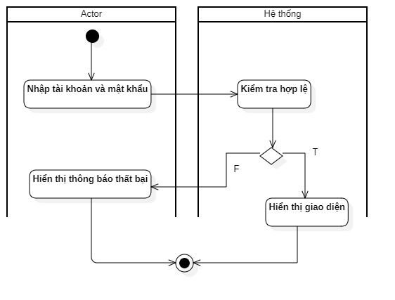

#### Các dòng sự kiện khác

*Không có*

### Các yêu cầu đặc biệt

*Không có*

### Trạng thái hệ thống khi bắt đầu thực hiện Use-case

*Không có*

### Trạng thái hệ thống sau khi thực hiện Use-case

* *Thành công: hiển thị giao diện dashboard tùy theo đối tượng*
* *Thất bại: hiển thị lại giao diện đăng nhập, thông báo đăng nhập thất bại*

### Điểm mở rộng

*Không có*

## Đặc tả Use-case “Đăng xuất”

### Tóm tắt

* *Người sử dụng: đọc giả và thủ thư*
* *Chức năng: đăng xuất khỏi hệ thống*
* *Ý nghĩa: đăng xuất khỏi hệ thống*

### Dòng sự kiện

#### Dòng sự kiện chính

1. *Bấm nút đăng xuất*
2. *Thoát khỏi hệ thống*

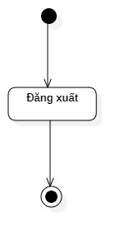

#### Các dòng sự kiện khác

*Không có*

### Các yêu cầu đặc biệt

*Không có*

### Trạng thái hệ thống khi bắt đầu thực hiện Use-case

*Đã đăng nhập vào hệ thống*

### Trạng thái hệ thống sau khi thực hiện Use-case

* *Thành công: thoát khỏi hệ thống*

### Điểm mở rộng

*Không có*

## Đặc tả Use-case “Đổi mật khẩu”

### Tóm tắt

* *Người sử dụng: đọc giả và thủ thư*
* *Chức năng: đổi mật khẩu*
* *Ý nghĩa: thay đổi mật khẩu*

### Dòng sự kiện

#### Dòng sự kiện chính

1. *Chọn tài khoản*
2. *Chọn đổi mật khẩu*
3. *Nhập mật khẩu cũ*
4. *Nhập mật khẩu mới*
5. *Xác nhận mật khẩu mới*
6. *Bấm đổi mật khẩu*

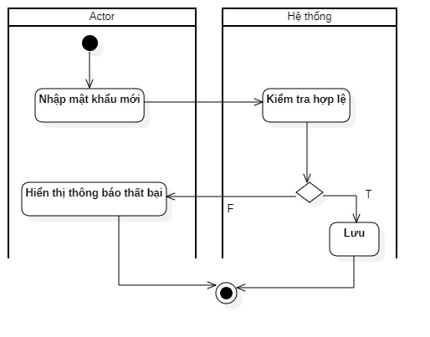

#### Các dòng sự kiện khác

*Không có*

### Các yêu cầu đặc biệt

*Mật khẩu mới phải khác mật khẩu cũ*

*Xác nhận mật khẩu mới phải giống mật khẩu mới*

### Trạng thái hệ thống khi bắt đầu thực hiện Use-case

*Đã đăng nhập vào hệ thống*

### Trạng thái hệ thống sau khi thực hiện Use-case

* *Thành công: Thay đổi mật khẩu*
* *Thất bại: hiển thị thông báo đổi mật khẩu thất bại và giữ nguyên mật khẩu cũ*

### Điểm mở rộng

*Không có*

## Đặc tả Use-case “Xem tình trạng mượn sách”

### Tóm tắt

* *Người sử dụng: đọc giả*
* *Chức năng: xem danh sách đang mượn*
* *Ý nghĩa: xem danh sách mượn, thông tin về sách, ngày hết hạn hay tiền phạt nếu mượn quá thời gian quy định*

### Dòng sự kiện

#### Dòng sự kiện chính

1. *Chọn vào mục sách đang mượn*
2. *HIển thị thông tin sách mượn, ngày hết hạn hay tiền phạt nếu có*

#### Các dòng sự kiện khác

*Không có*

### Các yêu cầu đặc biệt

*Không có*

### Trạng thái hệ thống khi bắt đầu thực hiện Use-case

*- Đọc giả phải đăng nhập*

### Trạng thái hệ thống sau khi thực hiện Use-case

*- Thành công: Hiển thị sách đang mượn và tình trạng*

### Điểm mở rộng

*Không có*

## Đặc tả Use-case “Xem lịch sử mượn sách”

### Tóm tắt

* *Người sử dụng: đọc giả*
* *Chức năng: xem lịch sử mượn sách*
* *Ý nghĩa: xem lịch sử mượn sách*

### Dòng sự kiện

#### Dòng sự kiện chính

1. *Chọn vào mục xem lịch sử mượn sách*
2. *Hiển thị lịch sử mượn sách*

#### Các dòng sự kiện khác

*Không có*

### Các yêu cầu đặc biệt

*Không có*

### Trạng thái hệ thống khi bắt đầu thực hiện Use-case

*- Đọc giả phải đăng nhập*

### Trạng thái hệ thống sau khi thực hiện Use-case

* *Thành công: Hiển thị lịch sử mượn sách*

### Điểm mở rộng

*Không có*

## Đặc tả Use-case “Xem thông tin chi tiết của sách”

### Tóm tắt

* *Người sử dụng: đọc giả và thủ thư*
* *Chức năng: xem thông tin chi tiết của sách*
* *Ý nghĩa: xem thông tin chi tiết của sách*

### Dòng sự kiện

#### Dòng sự kiện chính

1. *Sau khi tìm kiếm, hệ thống sẽ hiển thị các kết quả phù hợp ra màn hình theo danh sách*
2. *Chọn 1 quyển sách*
3. *Mở cửa sổ mới hiển thị thông tin chi tiết của sách (tên, tác giả, tình trạng, vị trí)*

#### Các dòng sự kiện khác

*Không có*

### Các yêu cầu đặc biệt

*Không có*

### Trạng thái hệ thống khi bắt đầu thực hiện Use-case

*Không có*

### Trạng thái hệ thống sau khi thực hiện Use-case

* *Thành công: Hiển thị trang thông tin chi tiết sách bao gồm tên, tác giả, tình trạng, vị trí,...*

### Điểm mở rộng

*Không có*

## Đặc tả Use-case “Nhập sách mới vào thư viện”

### Tóm tắt

* *Người sử dụng: thủ thư*
* *Chức năng: thêm sách mới vào thư viện*

### Dòng sự kiện

#### Dòng sự kiện chính

1. *Chọn nhập sách*
2. *Điền thông tin theo qui định*
3. *Hệ thống kiểm tra tính hợp lệ*
4. *Hiển thị thông báo thành công*

#### Các dòng sự kiện khác

*Không có*

### Các yêu cầu đặc biệt

*Không có*

### Trạng thái hệ thống khi bắt đầu thực hiện Use-case

*Đã đăng nhập vào hệ thống*

### Trạng thái hệ thống sau khi thực hiện Use-case

* *Thành công: Thêm sách vào thư viện*
* *Thất bại: thông báo thất bại*

### Điểm mở rộng

*Không có*

## Đặc tả Use-case “Chỉnh sửa thông tin sách”

### Tóm tắt

* *Người sử dụng: thủ thư*
* *Chức năng: chỉnh sửa thông tin của sách*

### Dòng sự kiện

#### Dòng sự kiện chính

1. *Chọn chỉnh sửa*
2. *Thay đổi thông tin cần chỉnh sửa*
3. *Bấm cập nhật*

#### Các dòng sự kiện khác

*Không có*

### Các yêu cầu đặc biệt

*Không có*

### Trạng thái hệ thống khi bắt đầu thực hiện Use-case

*Đã đăng nhập vào hệ thống*

### Trạng thái hệ thống sau khi thực hiện Use-case

* *Thành công: thay đổi thông tin sách*
* *Thất bại: thông tin sách giữ nguyên*

### Điểm mở rộng

*Không có*

## Đặc tả Use-case “Xóa sách”

### Tóm tắt

* *Người sử dụng: thủ thư*
* *Chức năng: xóa sách*

### Dòng sự kiện

#### Dòng sự kiện chính

1. *Chọn xóa*
2. *Xóa sách khỏi hệ thống*

#### Các dòng sự kiện khác

*Không có*

### Các yêu cầu đặc biệt

*Không có*

### Trạng thái hệ thống khi bắt đầu thực hiện Use-case

*Đã đăng nhập vào hệ thống*

### Trạng thái hệ thống sau khi thực hiện Use-case

* *Thành công: xóa sách khỏi hệ thống*

### Điểm mở rộng

*Không có*

## Đặc tả Use-case “Lập phiếu mượn”

### Tóm tắt

* *Người sử dụng: thủ thư*
* *Chức năng: Lập phiếu mượn sách*
* *Ý nghĩa: mượn sách*

### Dòng sự kiện

#### Dòng sự kiện chính

1. *Đọc giả sau khi tìm sách đem đến cho thủ thư*
2. *Thủ thư chọn mục lập phiếu mượn*
3. *Thủ thư yêu cầu đọc giả cung cấp id*
4. *Thủ thư nhập số liệu sách*
5. *Hệ thống kiểm tra*
6. *Nếu hợp lệ thì cho mượn*
7. *Hệ thống cập nhật tình trạng sách*
8. *Hệ thống cập nhật số lượng sách mà đọc giả đang mượn*

#### Các dòng sự kiện khác

##### Đọc giả mượn sách bằng cách quét mã thẻ

1. *Đọc giả quét mã mã vạch trên thẻ thư viện*
2. *Hệ thống hiển thị thông tin của đọc giả*
3. *Đọc giả quét mã vạch của sách*
4. *Hệ thống kiểm tra số lượng sách mà đọc giả đang mượn*
5. *Nếu quá giới hạn thì không được mượn, ngược lại*
6. *Hệ thống cập nhật tình trạng sách đang cho mượn*
7. *Hệ thống cập nhật số lượng sách mà đọc giả đang mượn*

### Các yêu cầu đặc biệt

*Thẻ phải còn hạn sử dụng*

### Trạng thái hệ thống khi bắt đầu thực hiện Use-case

*Không có*

### Trạng thái hệ thống sau khi thực hiện Use-case

* *Thành công: Cập nhật lại tình trạng sách*

### Điểm mở rộng

*Tìm sách*

## Đặc tả Use-case “Tìm phiếu mượn”

### Tóm tắt

* *Người sử dụng: thủ thư*
* *Chức năng: tìm danh sách phiếu mượn*

### Dòng sự kiện

#### Dòng sự kiện chính

1. *Chọn phiếu mượn*
2. *Nhập id phiếu mượn*
3. *Hiển thị phiếu mượn*

#### Các dòng sự kiện khác

*Không có*

### Các yêu cầu đặc biệt

*Không có*

### Trạng thái hệ thống khi bắt đầu thực hiện Use-case

*Đã đăng nhập vào hệ thống*

### Trạng thái hệ thống sau khi thực hiện Use-case

* *Thành công: hiển thị thông tin của phiếu mượn*

### Điểm mở rộng

*Không có*

## Đặc tả Use-case “Cập nhật phiếu mượn”

### Tóm tắt

* *Người sử dụng: thủ thư*
* *Chức năng: cập nhật thông tin phiếu mượn*

### Dòng sự kiện

#### Dòng sự kiện chính

1. *Chọn chỉnh sửa*
2. *Nhập thông tin cần chỉnh sửa*
3. *Bấm cập nhật*

#### Các dòng sự kiện khác

*Không có*

### Các yêu cầu đặc biệt

*Không có*

### Trạng thái hệ thống khi bắt đầu thực hiện Use-case

*Đã đăng nhập vào hệ thống*

### Trạng thái hệ thống sau khi thực hiện Use-case

* *Thành công: cập nhật thông tin của phiếu mượn*

### Điểm mở rộng

*Không có*

## Đặc tả Use-case “Nhận trả sách”

### Tóm tắt

* *Người sử dụng: thủ thư*
* *Chức năng: trả sách*
* *Ý nghĩa: trả lại sách*

### Dòng sự kiện

#### Dòng sự kiện chính

1. *Đọc giả mang sách đến thủ thư*
2. *Thủ thư yêu cầu đọc giả cung cấp id của đọc giả*
3. *Hệ thống hiển thị thông tin của đọc giả, tình trạng mượn sách (danh sách)*
4. *Thủ thư đối chiếu thông tin*
5. *Kiểm tra sách có trả đúng hạn hay không*
   1. *Nếu đúng hạn thì xác nhận trả sách*
   2. *Nếu không đúng hạn, tính tiền phạt và thu tiền phạt*
6. *Hệ thống giảm số lượng sách mà đọc giả đang mượn*
7. *Hệ thống cập nhật tình trạng sách*

#### Các dòng sự kiện khác

1. *Đọc giả quét mã vạch trên thẻ thư viện*
2. *Đọc giả quét mã vạch của sách*
3. *Hệ thống kiểm tra sách có trả đúng hạn hay không*
   1. *Nếu đúng hạn thì tiếp tục*
   2. *Nếu không đúng hạn, tính tiền phạt và thu tiền phạt*
4. *Hệ thống giảm số lượng sách mà đọc giả đang mượn*
5. *Hệ thống cập nhật tình trạng sách*

### Các yêu cầu đặc biệt

*Không có*

### Trạng thái hệ thống khi bắt đầu thực hiện Use-case

*Không có*

### Trạng thái hệ thống sau khi thực hiện Use-case

* *Thành công: Cập nhật lại tình trạng sách*

### Điểm mở rộng

* *Đóng tiền phạt*

## Đặc tả Use-case “Cập nhật quy định”

### Tóm tắt

* *Người sử dụng: thủ thư*
* *Chức năng: cập nhật lại qui định*

### Dòng sự kiện

#### Dòng sự kiện chính

1. *Chọn qui định*
2. *Thay đổi qui định*
3. *Bấm thay đổi*

#### Các dòng sự kiện khác

*Không có*

### Các yêu cầu đặc biệt

*Không có*

### Trạng thái hệ thống khi bắt đầu thực hiện Use-case

*Đã đăng nhập vào hệ thống*

### Trạng thái hệ thống sau khi thực hiện Use-case

* *Thành công: Thay đổi qui định*

### Điểm mở rộng

*Không có*

## Đặc tả Use-case “Tìm đọc giả theo tên”

### Tóm tắt

* *Người sử dụng: thủ thư*
* *Chức năng: tìm kiếm đọc giả theo tên*

### Dòng sự kiện

#### Dòng sự kiện chính

1. *Chọn đọc giả*
2. *Nhập tên đọc giả*
3. *Bấm tìm kiếm*
4. *Hiển thị danh sách đọc giả*

#### Các dòng sự kiện khác

*Không có*

### Các yêu cầu đặc biệt

*Không có*

### Trạng thái hệ thống khi bắt đầu thực hiện Use-case

*Đã đăng nhập vào hệ thống*

### Trạng thái hệ thống sau khi thực hiện Use-case

* *Thành công: Hiển thị danh sách đọc giả*

### Điểm mở rộng

*Không có*

## Đặc tả Use-case “Tìm đọc giả theo id”

### Tóm tắt

* *Người sử dụng: thủ thư*
* *Chức năng: tìm kiếm đọc giả theo id*

### Dòng sự kiện

#### Dòng sự kiện chính

1. *Chọn đọc giả*
2. *Nhập id đọc giả*
3. *Bấm tìm kiếm*
4. *Hiển thị danh sách đọc giả*

#### Các dòng sự kiện khác

*Không có*

### Các yêu cầu đặc biệt

*Không có*

### Trạng thái hệ thống khi bắt đầu thực hiện Use-case

*Đã đăng nhập vào hệ thống*

### Trạng thái hệ thống sau khi thực hiện Use-case

* *Thành công: Hiển thị danh sách đọc giả*

### Điểm mở rộng

*Không có*

## Đặc tả Use-case “Tìm sách theo id”

### Tóm tắt

* *Người sử dụng: đọc giả và thủ thư*
* *Chức năng: tìm sách*
* *Ý nghĩa: tìm sách theo id*

### Dòng sự kiện

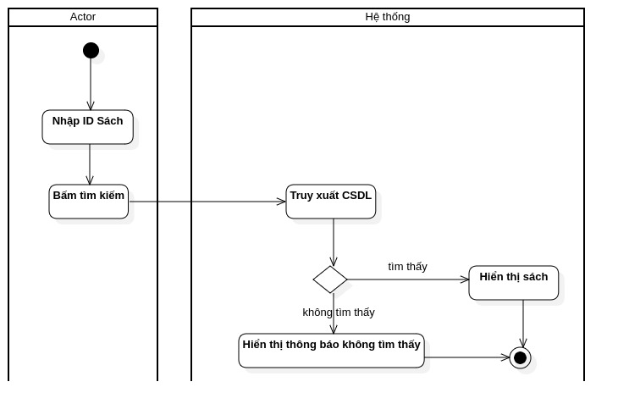

#### Dòng sự kiện chính

1. *Nhập id vào ô tìm kiếm*
2. *Bấm tìm kiếm*
3. *Hệ thống trả về kết qua phù hợp*

#### Các dòng sự kiện khác

##### Sách không tồn tại

1. *Tìm sách*
2. *Hệ thống không tìm thấy*
3. *Hiển thị thông báo*

### Các yêu cầu đặc biệt

*Không có*

### Trạng thái hệ thống khi bắt đầu thực hiện Use-case

*Không có*

### Trạng thái hệ thống sau khi thực hiện Use-case

* *Thành công: Hiển thị những kết quả phù hợp*
* *Thất bại: hiển thị thông báo không tìm thấy*

### Điểm mở rộng

* *không có*

## Đặc tả Use-case “Phân loại sách theo thể loại”

### Tóm tắt

* *Người sử dụng: đọc giả và thủ thư*
* *Chức năng: phân loại (lọc sách) theo thể loại*
* *Ý nghĩa: phân loại sách*

### Dòng sự kiện

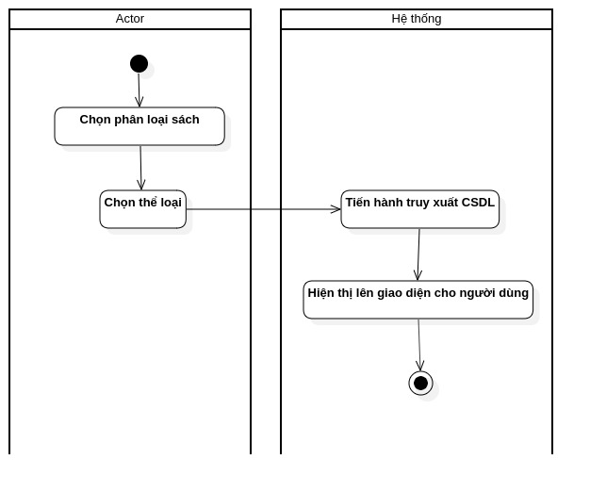

#### Dòng sự kiện chính

1. *Chọn phân loại sách*
2. *Chọn (các) thể loại mong muốn*
3. *Nhấn phân loại*
4. *Hệ thống tiến hành xử lý và trả ra kết quả*

#### Các dòng sự kiện khác

* *không có*

### Các yêu cầu đặc biệt

*Không có*

### Trạng thái hệ thống khi bắt đầu thực hiện Use-case

*Không có*

### Trạng thái hệ thống sau khi thực hiện Use-case

* *Thành công: Hiển thị những kết quả phù hợp*
* *Thất bại: hiển thị thông báo không tìm thấy*

### Điểm mở rộng

* *không có*

## Đặc tả Use-case “Tìm sách theo mã isbn”

### Tóm tắt

* *Người sử dụng: đọc giả và thủ thư*
* *Chức năng: tìm sách*
* *Ý nghĩa: tìm sách theo* isbn

### Dòng sự kiện

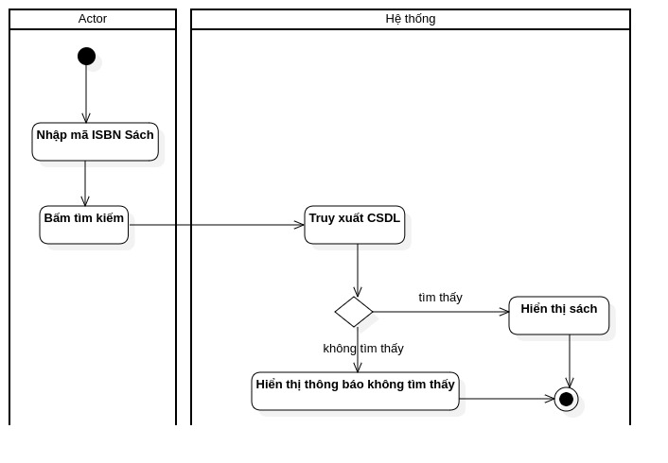

#### Dòng sự kiện chính

1. *Nhập mã isbn vào ô tìm kiếm*
2. *Bấm tìm kiếm*
3. *Hệ thống trả về kết qua phù hợp*

#### Các dòng sự kiện khác

##### Sách không tồn tại

1. *Tìm sách*
2. *Hệ thống không tìm thấy*
3. *Hiển thị thông báo*

### Các yêu cầu đặc biệt

*Không có*

### Trạng thái hệ thống khi bắt đầu thực hiện Use-case

*Không có*

### Trạng thái hệ thống sau khi thực hiện Use-case

* *Thành công: Hiển thị những kết quả phù hợp*
* *Thất bại: hiển thị thông báo không tìm thấy*

### Điểm mở rộng

* *không có*

## Đặc tả Use-case “Phân loại sách theo chủ đề”

### Tóm tắt

* *Người sử dụng: đọc giả và thủ thư*
* *Chức năng: phân loại (lọc sách) theo chủ đề*
* *Ý nghĩa: phân loại sách*

### Dòng sự kiện

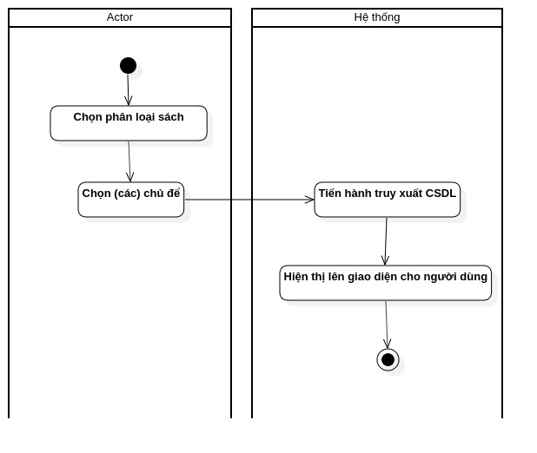

#### Dòng sự kiện chính

1. *Chọn phân loại sách*
2. *Chọn (các) chủ đề mong muốn*
3. *Nhấn phân loại*
4. *Hệ thống tiến hành xử lý và trả ra kết quả*

#### Các dòng sự kiện khác

* *không có*

### Các yêu cầu đặc biệt

*Không có*

### Trạng thái hệ thống khi bắt đầu thực hiện Use-case

*Không có*

### Trạng thái hệ thống sau khi thực hiện Use-case

* *Thành công: Hiển thị những kết quả phù hợp*
* *Thất bại: hiển thị thông báo không tìm thấy*

### Điểm mở rộng

* *không có*

## Đặc tả Use-case “Tìm sách theo tác giả”

### Tóm tắt

* *Người sử dụng: đọc giả và thủ thư*
* *Chức năng: tìm sách*
* *Ý nghĩa: tìm sách theo tên tác giả*

### Dòng sự kiện

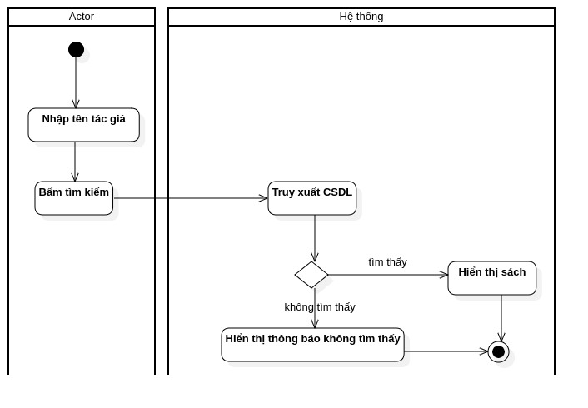

#### Dòng sự kiện chính

1. *Nhập tên tác giả vào ô tìm kiếm*
2. *Bấm tìm kiếm*
3. *Hệ thống trả về kết qua phù hợp*

#### Các dòng sự kiện khác

##### Sách không tồn tại

1. *Tìm sách*
2. *Hệ thống không tìm thấy*
3. *Hiển thị thông báo*

### Các yêu cầu đặc biệt

*Không có*

### Trạng thái hệ thống khi bắt đầu thực hiện Use-case

*Không có*

### Trạng thái hệ thống sau khi thực hiện Use-case

* *Thành công: Hiển thị những kết quả phù hợp*
* *Thất bại: hiển thị thông báo không tìm thấy*

### Điểm mở rộng

* *không có*

## Đặc tả Use-case “Phân loại sách theo nhà xuất bản”

### Tóm tắt

* *Người sử dụng: đọc giả và thủ thư*
* *Chức năng: phân loại (lọc sách) theo nhà xuất bản*
* *Ý nghĩa: phân loại sách*

### Dòng sự kiện

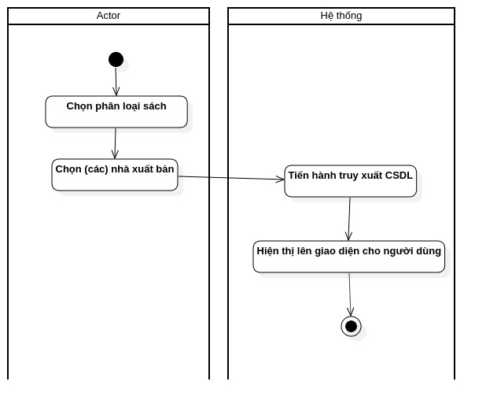

#### Dòng sự kiện chính

1. *Chọn phân loại sách*
2. *Chọn (các)* nhà xuất bản *mong muốn*
3. *Nhấn phân loại*
4. *Hệ thống tiến hành xử lý và trả ra kết quả*

#### Các dòng sự kiện khác

* *không có*

### Các yêu cầu đặc biệt

*Không có*

### Trạng thái hệ thống khi bắt đầu thực hiện Use-case

*Không có*

### Trạng thái hệ thống sau khi thực hiện Use-case

* *Thành công: Hiển thị những kết quả phù hợp*
* *Thất bại: hiển thị thông báo không tìm thấy*

### Điểm mở rộng

* *không có*

## Đặc tả Use-case “Xem thông tin chi tiết đọc giả”

### Tóm tắt

* *Người sử dụng: đọc giả, thủ thư*
* *Chức năng: hiển thị thông tin chi tiết của đọc giả*

### Dòng sự kiện

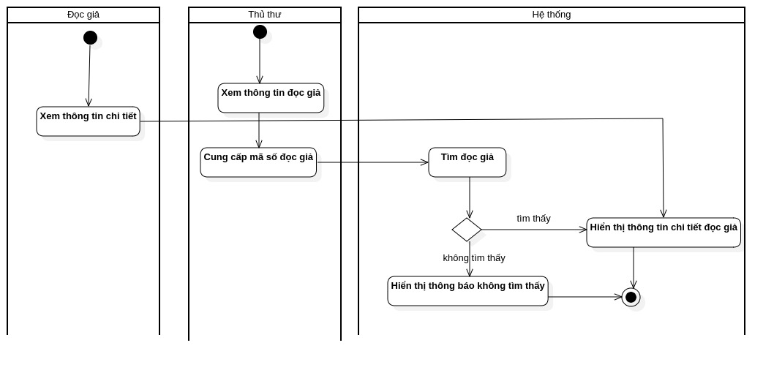

#### Dòng sự kiện chính

1. *Chọn xem thông tin đọc giả (đọc giả bỏ qua bước này)*
2. *Nhập mã số đọc giả (đọc giả bỏ qua bước này)*
3. *Chọn xem thông tin chi tiết*
4. *Hiển thị thông tin*

#### Các dòng sự kiện khác

##### Đọc giả không tồn tại (đối với thủ thư)

1. *Xem thông tin đọc giả*
2. *Cung cấp mã số*
3. *Hệ thống không tìm thấy*
4. *Hiển thị thông báo*

### Các yêu cầu đặc biệt

*Không có*

### Trạng thái hệ thống khi bắt đầu thực hiện Use-case

*Đã đăng nhập vào hệ thống*

### Trạng thái hệ thống sau khi thực hiện Use-case

* *Thành công: Hiển thị trang thông tin tài khoản*

### Điểm mở rộng

*Không có*

## Đặc tả Use-case “Sửa thông tin đọc giả”

### Tóm tắt

* *Người sử dụng: đọc giả, thủ thư*
* *Chức năng: cập nhật thông tin tài khoản*
* *Ý nghĩa: xem hoặc cập nhật thông tin tài khoản*

### Dòng sự kiện

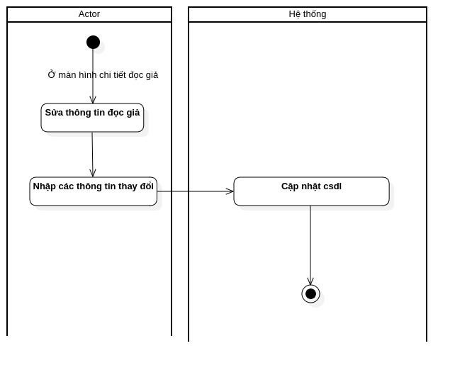

#### Dòng sự kiện chính

1. *Chọn vào mục chỉnh sửa thông tin*
2. *Thực hiện thay đổi thông tin*
3. *Hệ thống cập nhật lại thông tin đọc giả*

#### Các dòng sự kiện khác

*Không có*

### Các yêu cầu đặc biệt

*- Không có*

### Trạng thái hệ thống khi bắt đầu thực hiện Use-case

*- Đọc giả phải đăng nhập*

### Trạng thái hệ thống sau khi thực hiện Use-case

* *Thành công: Cập nhật lại thông tin tài khoản, reload lại trang*

### Điểm mở rộng

*Không có*

## Đặc tả Use-case “Chỉnh sửa trạng thái tài khoản”

### Tóm tắt

* *Người sử dụng: Thủ thư*
* *Chức năng: chỉnh sửa trạng thái của tài khoản đọc giả*
* *Ý nghĩa: khóa, mở khỏa, chặn tài khoản đọc giả khi cần thiết*

### Dòng sự kiện

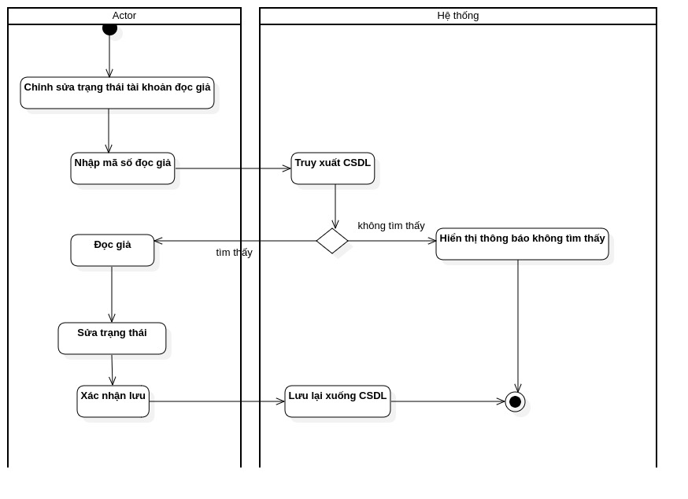

#### Dòng sự kiện chính

1. *Thủ thư chọn chức năng chỉnh sửa trạng thái đọc giả*
2. *Thủ thư tiến hành nhập mã số đọc giả và nhấn tìm kiếm*
3. *Thủ thư chọn đọc giả muốn chỉnh sửa lại trạng thái*
4. *Thủ thư chọn vào thay đổi trạng thái tài khoản*
5. *Thủ thư chọn loại trạng thái cho đọc giả: khóa, mở khóa, chặn*
6. *Thủ thư chọn cập nhật trạng thái tài khoản*

#### Các dòng sự kiện khác

##### Mã số đọc giả không tồn tại

1. *Thủ thư chọn chức năng tìm kiếm đọc giả*
2. *Thủ thư nhập mã số đọc giả vào ô và nhấn nút tìm kiếm*
3. *Hệ thống tiến hành truy xuất thông tin*
4. *Hệ thống thông báo mã số đọc giả không tồn tại*

### Các yêu cầu đặc biệt

*Chỉ có thủ thư mới có quyền này*

### Trạng thái hệ thống khi bắt đầu thực hiện Use-case

*Thủ thư đã đăng nhập vào hệ thống*

### Trạng thái hệ thống sau khi thực hiện Use-case

* *Thành công: trạng thái tài khoản đọc giả được cập nhật lại*

### Điểm mở rộng

* *Không có*

## Đặc tả Use-case “Xóa tài khoản đọc giả”

### Tóm tắt

* *Người sử dụng: thủ thư*
* *Chức năng: xóa tài khoản đọc giả*
* *Ý nghĩa: Loại bỏ tài khoản đọc giả*

### Dòng sự kiện

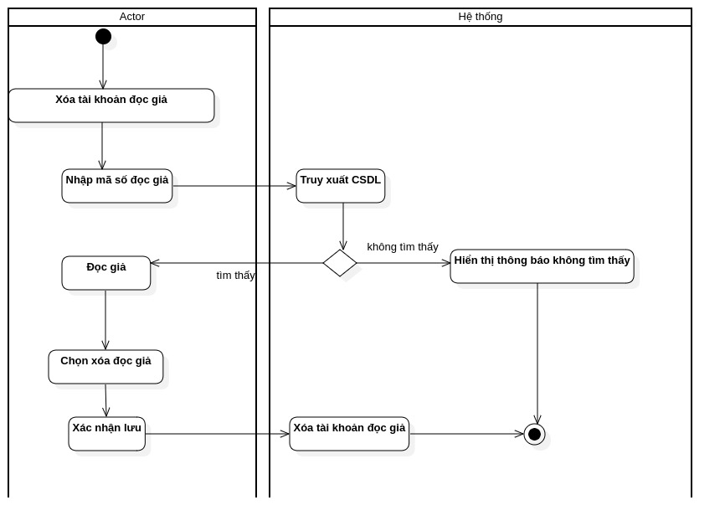

#### Dòng sự kiện chính

1. *Chọn chức xóa tài khoản đọc giả*
2. *Nhập mã số đọc giả*
3. *Chọn đọc giả cần xóa và nhấn nút xóa*
4. *Xác nhận xóa đọc giả*
5. *Hệ thống xóa đọc giả ( cập nhật lại tài khoản đọc giả isDeleted = true)*

#### Các dòng sự kiện khác

##### Đọc giả gia hạn sách thông qua thủ thư

1. *Chọn chức năng xóa tài khoản đọc giả*
2. *Nhập mã số đọc giả*
3. *Hệ thống không tìm thấy đọc giả*
4. *Hệ thống thông báo lỗi*

### Các yêu cầu đặc biệt

*Chỉ có thủ thư mới có quyền này!*

### Trạng thái hệ thống khi bắt đầu thực hiện Use-case

*Không có*

### Trạng thái hệ thống sau khi thực hiện Use-case

* *Thành công: Tài khoản đọc giả bị khóa không thể truy cập vào hệ thống*

### Điểm mở rộng

* *Không*

## Đặc tả Use-case “Gia hạn tài khoản đọc giả”

### Tóm tắt

* *Người sử dụng: thủ thư*
* *Chức năng: gia hạn tài khoản cho đọc giả*
* *Ý nghĩa: thêm thời hạn tài khoản đọc giả*

### Dòng sự kiện

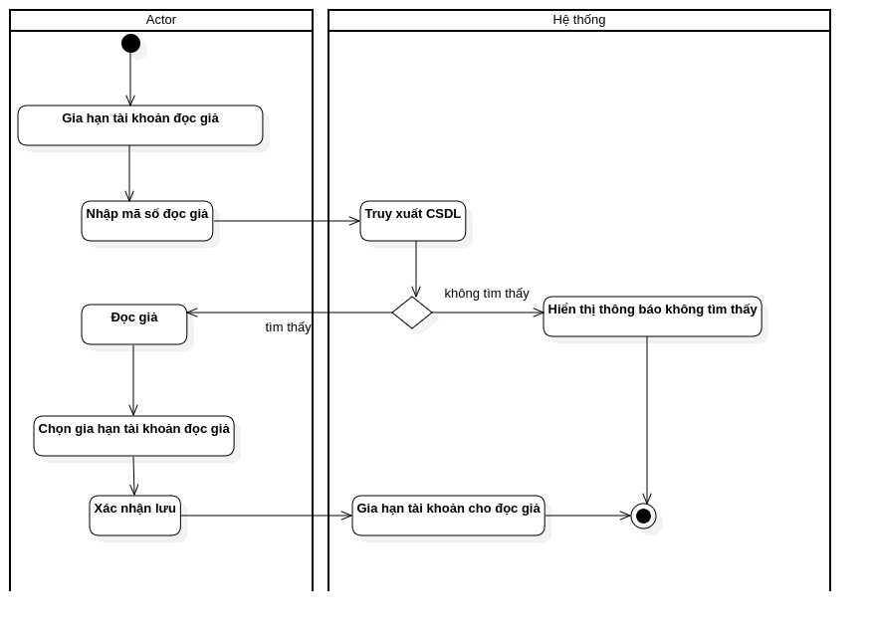

#### Dòng sự kiện chính

1. *Chọn chức năng gia hạn tài khoản đọc giả*
2. *Nhập mã số đọc giả*
3. *Chọn đọc giả và nhấn nút gia hạn tài khoản*
4. *Hệ thống gia hạn thời gian tài khoản đọc giả*

#### Các dòng sự kiện khác

##### Đọc giả gia hạn sách thông qua thủ thư

1. *Chọn chức năng gia hạn tài khoản đọc giả*
2. *Nhập mã số đọc giả*
3. *Hệ thống không tìm thấy đọc giả*
4. *Hệ thống thông báo lỗi*

### Các yêu cầu đặc biệt

*Chỉ có thủ thư mới có quyền này!*

### Trạng thái hệ thống khi bắt đầu thực hiện Use-case

*Không có*

### Trạng thái hệ thống sau khi thực hiện Use-case

* *Thành công: Cập nhật lại thời hạn tài khoản*

### Điểm mở rộng

* *Không*

## Đặc tả Use-case “Gia hạn sách”

### Tóm tắt

* *Người sử dụng: thủ thư*
* *Chức năng: gia hạn sách*
* *Ý nghĩa: thêm thời hạn mượn sách*

### Dòng sự kiện

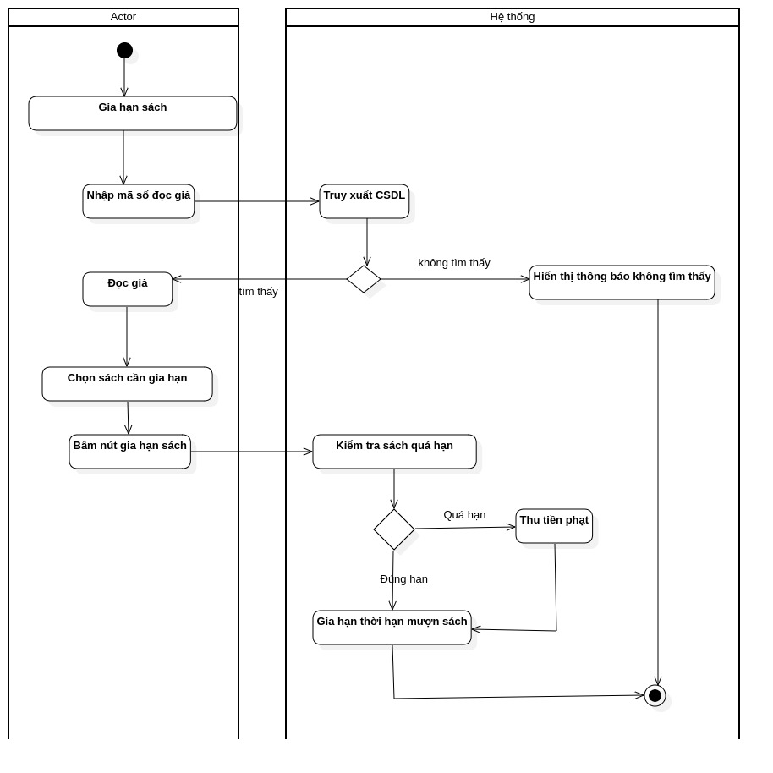

#### Dòng sự kiện chính

1. *Đọc giả mang sách đên thủ thư*
2. *Thủ thư yêu cầu đọc giả cung cấp id đọc giả*
3. *Hệ thống hiển thị thông tin đọc giả*
4. *Chọn sách cần gia hạn*
5. *Hệ thống kiểm tra sách có trả đúng hạn hay không*
   1. *Nếu đúng hạn thì tiếp tục*
   2. *Nếu không đúng hạn, tính tiền phạt và thu tiền phạt*
6. *Hệ thống gia hạn thời gian mượn sách*

#### Các dòng sự kiện khác

*Không có*

### Các yêu cầu đặc biệt

*Không có*

### Trạng thái hệ thống khi bắt đầu thực hiện Use-case

*Không có*

### Trạng thái hệ thống sau khi thực hiện Use-case

* *Thành công: Cập nhật lại tình trạng sách*

### Điểm mở rộng

* *Đóng tiền phạt*

## Đặc tả Use-case “Xem thống kê tiền phạt”

### Tóm tắt

* *Người sử dụng: Thủ thư*
* *Chức năng: xem thống kê*
* *Ý nghĩa: xem thống kê chi tiết tiền phạt của thư viện*

### Dòng sự kiện

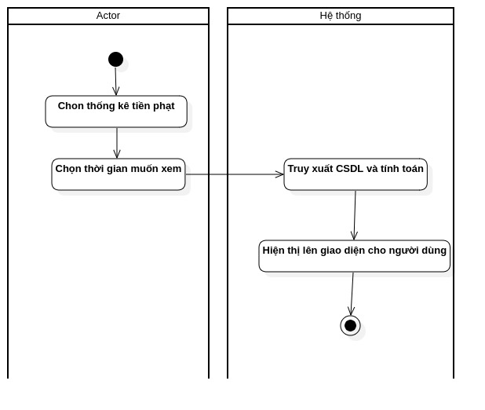

#### Dòng sự kiện chính

1. *Thủ thư chọn chức năng xem thống kê*
2. *Thủ thư chọn xem thống kê tiền phạt*
3. *Thủ thư chọn thời gian (ngày, tuần, tháng, năm, custom)*
4. *Hệ thống tiến hành truy xuất thông tin và tính toán nếu cần thiết*
5. *Hệ thống hiển thị kết quả thống kê và hiện kết quả ra màn hình*

#### Các dòng sự kiện khác

* *Không có*

### Các yêu cầu đặc biệt

*Chỉ có thủ thư mới có quyền này*

### Trạng thái hệ thống khi bắt đầu thực hiện Use-case

*Thủ thư đã đăng nhập vào hệ thống*

### Trạng thái hệ thống sau khi thực hiện Use-case

* *Không có*

### Điểm mở rộng

* *Không có*

## Đặc tả Use-case “Xem thống kê sách mượn nhiều”

### Tóm tắt

* *Người sử dụng: Thủ thư*
* *Chức năng: xem thống kê*
* *Ý nghĩa: xem thống kê sách mượn nhiều của thư viện*

### Dòng sự kiện

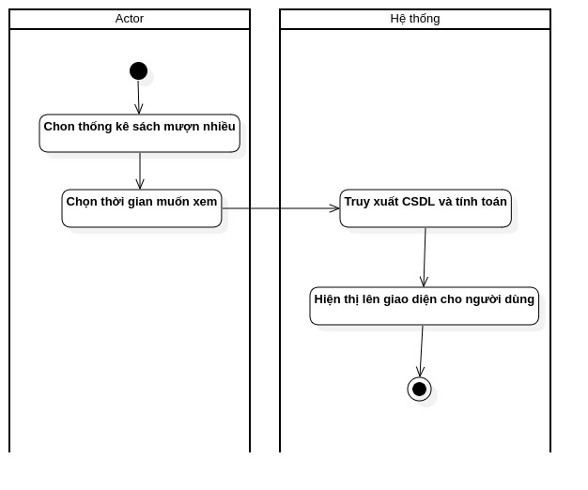

#### Dòng sự kiện chính

1. *Thủ thư chọn chức năng xem thống kê*
2. *Thủ thư chọn xem thống kê sách mượn nhiều*
3. *Thủ thư chọn thời gian (ngày, tuần, tháng, năm, custom)*
4. *Hệ thống tiến hành truy xuất thông tin và tính toán nếu cần thiết*
5. *Hệ thống hiển thị kết quả thống kê và hiện kết quả ra màn hình*

#### Các dòng sự kiện khác

* *Không có*

### Các yêu cầu đặc biệt

*Chỉ có thủ thư mới có quyền này*

### Trạng thái hệ thống khi bắt đầu thực hiện Use-case

*Thủ thư đã đăng nhập vào hệ thống*

### Trạng thái hệ thống sau khi thực hiện Use-case

* *Không có*

### Điểm mở rộng

* *Không có*

## Đặc tả Use-case “Xem thống kê sách mượn ít”

### Tóm tắt

* *Người sử dụng: Thủ thư*
* *Chức năng: xem thống kê*
* *Ý nghĩa: xem thống kê sách mượn ít của thư viện*

### Dòng sự kiện

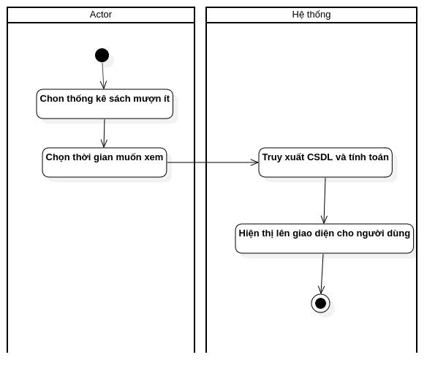

#### Dòng sự kiện chính

1. *Thủ thư chọn chức năng xem thống kê*
2. *Thủ thư chọn xem thống kê sách mượn ít*
3. *Thủ thư chọn thời gian (ngày, tuần, tháng, năm, custom)*
4. *Hệ thống tiến hành truy xuất thông tin và tính toán nếu cần thiết*
5. *Hệ thống hiển thị kết quả thống kê và hiện kết quả ra màn hình*

#### Các dòng sự kiện khác

* *Không có*

### Các yêu cầu đặc biệt

*Chỉ có thủ thư mới có quyền này*

### Trạng thái hệ thống khi bắt đầu thực hiện Use-case

*Thủ thư đã đăng nhập vào hệ thống*

### Trạng thái hệ thống sau khi thực hiện Use-case

* *Không có*

### Điểm mở rộng

* *Không có*

## Đặc tả Use-case “Xem thống kê nhập sách mới”

### Tóm tắt

* *Người sử dụng: Thủ thư*
* *Chức năng: xem thống kê*
* *Ý nghĩa: xem thống kê các sách mới nhập về của thư viện*

### Dòng sự kiện

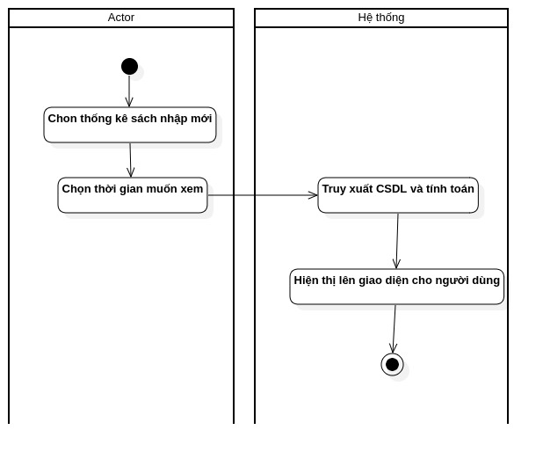

#### Dòng sự kiện chính

1. *Thủ thư chọn chức năng xem thống kê*
2. *Thủ thư chọn xem thống kê sách nhập mới của thư viện*
3. *Thủ thư chọn thời gian (ngày, tuần, tháng, năm, custom)*
4. *Hệ thống tiến hành truy xuất thông tin và tính toán nếu cần thiết*
5. *Hệ thống hiển thị kết quả thống kê và hiện kết quả ra màn hình*

#### Các dòng sự kiện khác

* *Không có*

### Các yêu cầu đặc biệt

*Chỉ có thủ thư mới có quyền này*

### Trạng thái hệ thống khi bắt đầu thực hiện Use-case

*Thủ thư đã đăng nhập vào hệ thống*

### Trạng thái hệ thống sau khi thực hiện Use-case

* *Không có*

### Điểm mở rộng

* *Không có*

## Đặc tả Use-case “Xem thống kê sách có trong thư viện”

### Tóm tắt

* *Người sử dụng: Thủ thư*
* *Chức năng: xem thống kê*
* *Ý nghĩa: xem thống kê sách có trong thư viện*

### Dòng sự kiện

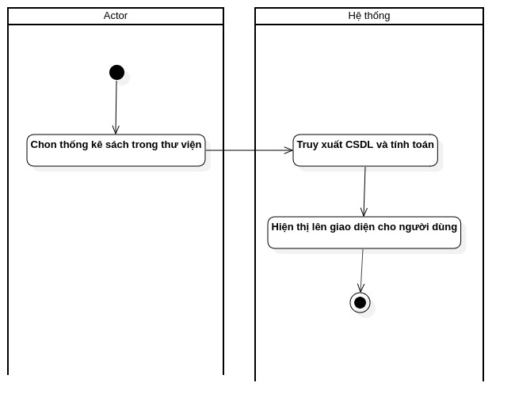

#### Dòng sự kiện chính

1. *Thủ thư chọn chức năng xem thống kê*
2. *Thủ thư chọn xem thống kê sách có trong thư viện*
3. *Thủ thư chọn thời gian (ngày, tuần, tháng, năm, custom)*
4. *Hệ thống tiến hành truy xuất thông tin và tính toán nếu cần thiết*
5. *Hệ thống hiển thị kết quả thống kê và hiện kết quả ra màn hình*

#### Các dòng sự kiện khác

* *Không có*

### Các yêu cầu đặc biệt

*Chỉ có thủ thư mới có quyền này*

### Trạng thái hệ thống khi bắt đầu thực hiện Use-case

*Thủ thư đã đăng nhập vào hệ thống*

### Trạng thái hệ thống sau khi thực hiện Use-case

* *Không có*

### Điểm mở rộng

* *Không có*

**Chức năng usecase cũ.....**

## Đặc tả Use-case “Reset mật khẩu cho đọc giả”

### Tóm tắt

* *Người sử dụng: thủ thư*
* *Chức năng: reset mật khẩu cho đọc giả*
* *Ý nghĩa: reset mật khẩu cho đọc giả*

### Dòng sự kiện

#### Dòng sự kiện chính

1. *Tìm kiếm dọc giả*
2. *Chọn đọc giả cần reset mật khẩu*
3. *Thực hiện tác vụ reset mật khẩu (đọc giả có mật khẩu mới là số CMND)*

#### Các dòng sự kiện khác

*Không có*

### Các yêu cầu đặc biệt

*Tìm tài khoản đọc giả thành công*

### Trạng thái hệ thống khi bắt đầu thực hiện Use-case

*- Thủ thư phải đăng nhập*

### Trạng thái hệ thống sau khi thực hiện Use-case

* *Thành công: Xác nhận thay đổi mật khẩu thành công*

### Điểm mở rộng

*Không có*

## Đặc tả Use-case “Tạo tài khoản đọc giả”

### Tóm tắt

* *Người sử dụng: thủ thư*
* *Chức năng: tạo tài khoản đọc giả*
* *Ý nghĩa: taọ tài khoản đọc giả (tài khoản chỉ có thể dùng để đọc ebook, giáo trình của trường )*

### Dòng sự kiện

#### Dòng sự kiện chính

1. *Chọn tạo tài khoản*
2. *Điền thông tin cần thiết để tạo tài khoản*
3. *Xác nhận tạo tài khoản*
4. *Kiểm tra tồn tại bằng chức năng tìm kiếm đọc giả*
5. *Hệ thông lưu tài khoản*

#### Các dòng sự kiện khác

*Không có*

### Các yêu cầu đặc biệt

*Không có*

### Trạng thái hệ thống khi bắt đầu thực hiện Use-case

*- Thủ thư phải đăng nhập*

### Trạng thái hệ thống sau khi thực hiện Use-case

* *Thành công: Cập nhật lại danh sách tài khoản*

### Điểm mở rộng

*Không có*

## Đặc tả Use-case “Thêm sách mới”

### Tóm tắt

* *Người sử dụng: thủ thư*
* *Chức năng: thêm sách mới*
* *Ý nghĩa: thêm sách mới*

### Dòng sự kiện

#### Dòng sự kiện chính

1. *Chọn tạo thêm sách*
2. *Điền thông tin sách*
3. *Xác nhận thêm sách*
4. *Hệ thông cập nhật lại kho sách*

#### Các dòng sự kiện khác

*Không có*

### Các yêu cầu đặc biệt

*Không có*

### Trạng thái hệ thống khi bắt đầu thực hiện Use-case

*- Thủ thư phải đăng nhập*

### Trạng thái hệ thống sau khi thực hiện Use-case

* *Thành công: Cập nhật lại kho sách*

### Điểm mở rộng

*Không có*

## Đặc tả Use-case “Xóa sách”

### Tóm tắt

* *Người sử dụng: thủ thư*
* *Chức năng: xóa sách*
* *Ý nghĩa: xóa sách*

### Dòng sự kiện

#### Dòng sự kiện chính

1. *Chọn tạo sách cần xóa*
2. *Xác nhận xóa sách*
3. *Hệ thông cập nhật lại kho sách*

#### Các dòng sự kiện khác

*Không có*

### Các yêu cầu đặc biệt

*Không có*

### Trạng thái hệ thống khi bắt đầu thực hiện Use-case

*- Thủ thư phải đăng nhập*

### Trạng thái hệ thống sau khi thực hiện Use-case

* *Thành công: Cập nhật lại kho sách*

### Điểm mở rộng

*Không có*

## Đặc tả Use-case “Chỉnh sửa thông tin sách”

### Tóm tắt

* *Người sử dụng: Thủ thư*
* *Chức năng: chỉnh sửa thông tin sách*
* *Ý nghĩa: Thông tin của cuốn sách có thể tồn tại lỗi sai. Chỉnh sửa lại cho đúng*

### Dòng sự kiện

#### Dòng sự kiện chính

1. *Thủ thư nhập mã số cuốn sách cần thay đổi*
2. *Thủ thư nhấn vào cuốn sách muốn thay đổi thông tin*
3. *Thủ thư nhấn vào nút chỉnh sửa thông tin*
4. *Thủ thư tiến hành cập nhật lại các thông tin được phép chỉnh sửa sao cho đúng*
5. *Thủ thư nhấn nút cập nhật để cập nhật lại thông tin*

#### Các dòng sự kiện khác

##### Mã sách không tồn tại

1. *Thủ thư nhập mã số cuốn sách cần thay đổi*
2. *Hệ thống không tìm thấy cuốn sách với mã sách của thủ thư nhập vào*
3. *Hệ thống thông báo không tìm thấy, thủ thư nhập lại*

### Các yêu cầu đặc biệt

*Chỉ có thủ thư mới có quyền này*

### Trạng thái hệ thống khi bắt đầu thực hiện Use-case

*Thủ thư đã đăng nhập vào hệ thống*

### Trạng thái hệ thống sau khi thực hiện Use-case

* *Thành công: Cập nhật lại thông tin của quyển sách*

### Điểm mở rộng

* *Không có*

## Đặc tả Use-case “Xem danh sách đọc giả của thư viện”

### Tóm tắt

* *Người sử dụng: Thủ thư*
* *Chức năng: xem danh sách đọc giả của thư viện*
* *Ý nghĩa: Hiện thị hết danh sách đọc giả*

### Dòng sự kiện

#### Dòng sự kiện chính

1. *Thủ thư chọn xem danh sách đọc giả của thư viện*
2. *Hệ thống tiến hành truy xuất thông tin*
3. *Hệ thống hiển thị kết quả ra màn hình cho thủ thư*

#### Các dòng sự kiện khác

* *Không có*

### Các yêu cầu đặc biệt

*Chỉ có thủ thư mới có quyền này*

### Trạng thái hệ thống khi bắt đầu thực hiện Use-case

*Thủ thư đã đăng nhập vào hệ thống*

### Trạng thái hệ thống sau khi thực hiện Use-case

* *Không có*

### Điểm mở rộng

* *Không có*

## Đặc tả Use-case “Chỉnh sửa thông tin sách”

### Tóm tắt

* *Người sử dụng: Thủ thư*
* *Chức năng: chỉnh sửa thông tin sách*
* *Ý nghĩa: Thông tin của cuốn sách có thể tồn tại lỗi sai. Chỉnh sửa lại cho đúng*

### Dòng sự kiện

#### Dòng sự kiện chính

1. *Thủ thư nhập mã số cuốn sách cần thay đổi*
2. *Thủ thư nhấn vào cuốn sách muốn thay đổi thông tin*
3. *Thủ thư nhấn vào nút chỉnh sửa thông tin*
4. *Thủ thư tiến hành cập nhật lại các thông tin được phép chỉnh sửa sao cho đúng*
5. *Thủ thư nhấn nút cập nhật để cập nhật lại thông tin*

#### Các dòng sự kiện khác

##### Mã sách không tồn tại

1. *Thủ thư nhập mã số cuốn sách cần thay đổi*
2. *Hệ thống không tìm thấy cuốn sách với mã sách của thủ thư nhập vào*
3. *Hệ thống thông báo không tìm thấy, thủ thư nhập lại*

### Các yêu cầu đặc biệt

*Chỉ có thủ thư mới có quyền này*

### Trạng thái hệ thống khi bắt đầu thực hiện Use-case

*Thủ thư đã đăng nhập vào hệ thống*

### Trạng thái hệ thống sau khi thực hiện Use-case

* *Thành công: Cập nhật lại thông tin của quyển sách*

### Điểm mở rộng

* *Không có*

## Đặc tả Use-case “Xem danh sách đọc giả của thư viện”

### Tóm tắt

* *Người sử dụng: Thủ thư*
* *Chức năng: xem danh sách đọc giả của thư viện*
* *Ý nghĩa: Hiện thị hết danh sách đọc giả*

### Dòng sự kiện

#### Dòng sự kiện chính

1. *Thủ thư chọn xem danh sách đọc giả của thư viện*
2. *Hệ thống tiến hành truy xuất thông tin*
3. *Hệ thống hiển thị kết quả ra màn hình cho thủ thư*

#### Các dòng sự kiện khác

* *Không có*

### Các yêu cầu đặc biệt

*Chỉ có thủ thư mới có quyền này*

### Trạng thái hệ thống khi bắt đầu thực hiện Use-case

*Thủ thư đã đăng nhập vào hệ thống*

### Trạng thái hệ thống sau khi thực hiện Use-case

* *Không có*

### Điểm mở rộng

* *Không có*

## Đặc tả Use-case “Tìm đọc giả”

### Tóm tắt

* *Người sử dụng: Thủ thư*
* *Chức năng: tìm kiếm đọc giả theo mã số đọc giả*
* *Ý nghĩa: Hiện thị thông tin đọc giả*

### Dòng sự kiện

#### Dòng sự kiện chính

1. *Thủ thư chọn chức năng tìm kiếm đọc giả*
2. *Thủ thư nhập mã số đọc giả vào ô và nhấn nút tìm kiếm*
3. *Hệ thống tiến hành truy xuất thông tin*
4. *Hệ thống hiển thị kết quả ra màn hình đọc giả ra màn hình*

#### Các dòng sự kiện khác

##### Mã số đọc giả không tồn tại

1. *Thủ thư chọn chức năng tìm kiếm đọc giả*
2. *Thủ thư nhập mã số đọc giả vào ô và nhấn nút tìm kiếm*
3. *Hệ thống tiến hành truy xuất thông tin*
4. *Hệ thống thông báo mã số đọc giả không tồn tại*

### Các yêu cầu đặc biệt

*Chỉ có thủ thư mới có quyền này*

### Trạng thái hệ thống khi bắt đầu thực hiện Use-case

*Thủ thư đã đăng nhập vào hệ thống*

### Trạng thái hệ thống sau khi thực hiện Use-case

* *Không có*

### Điểm mở rộng

* *Không có*

## Đặc tả Use-case “Xuất thống kê”

### Tóm tắt

* *Người sử dụng: Thủ thư*
* *Chức năng: xuất thống kê*
* *Ý nghĩa: xuất thống kê chi tiết của thư viện theo một tiêu chí nào đó(số lượng sách trong thư viện, số lượng sách mới, số lượng đọc giả,…)*

### Dòng sự kiện

#### Dòng sự kiện chính

1. *Thủ thư chọn chức năng xem thống kê*
2. *Thủ thư chọn (các) tiêu chí cần xuất file báo cáo*
3. *Hệ thống tiến hành truy xuất thông tin và tính toán nếu cần thiết*
4. *Hệ thống xuất kết quả thống kê được theo tiêu chí thủ thư chọn thành file csv*

#### Các dòng sự kiện khác

* *Không có*

### Các yêu cầu đặc biệt

*Chỉ có thủ thư mới có quyền này*

### Trạng thái hệ thống khi bắt đầu thực hiện Use-case

*Thủ thư đã đăng nhập vào hệ thống*

### Trạng thái hệ thống sau khi thực hiện Use-case

* *Không có*

### Điểm mở rộng

* *Không có*

## Đặc tả Use-case “Thông báo khi mượn sách quá hạn”

### Tóm tắt

* *Người sử dụng: Không có (hệ thống tự động)*
* *Chức năng: Thông báo khi mượn sách quá hạn*
* *Ý nghĩa: Tiến thành gửi thông báo đến các đọc giả đã quá hạn mượn sách*

### Dòng sự kiện

#### Dòng sự kiện chính

1. *Hàng ngày thống sẽ tiến hành kiểm tra danh đọc giả tới hạn mượn sách*
2. *Hệ thống lấy được danh sách đọc giả đã tới hạn trả sách nhưng vấn chưa trả ( gồm thông tin đọc giả, thông tin cuốn sách đang mượn, số tiền phạt nếu đã quá hạn)*
3. *Tiến hành phát thông báo tới từng đọc giả được tìm thấy ở bước 2: với từng đọc giả hệ thống tiến hành cảnh báo đọc giả nhanh chóng trả sách về lại cho thư viện kèm số tiền phạt mà đọc giả phải đóng*

#### Các dòng sự kiện khác

* *Không có*

### Các yêu cầu đặc biệt

* *Không có*

### Trạng thái hệ thống khi bắt đầu thực hiện Use-case

* *Không có*

### Trạng thái hệ thống sau khi thực hiện Use-case

* *Không có*

### Điểm mở rộng

* *Không có*